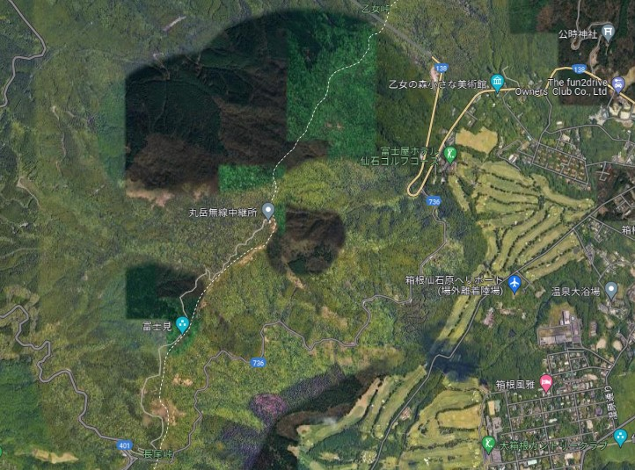

別紙

**案　内　図**

**【集結場所】**

**（開会式・閉会式）**

**丸岳無線中継所**

**【第1訓練場所】**

**山岳救助事案発生場所**

**緯度35.268779**

**経度138.980406**

**【第2訓練場所】**

**仙石原浄水センター**

**緯度35.265857**

**経度138.999263**

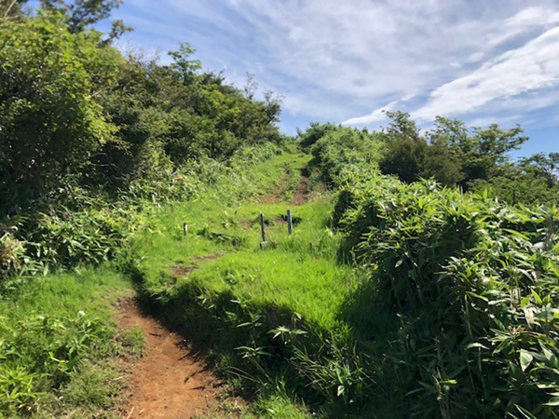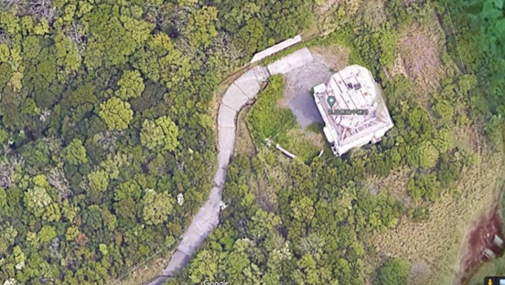

**【第1訓練場所】**

**・要救助者の引揚げ救助**

**・回転翼航空機による吊り上げ救助**

**【集結場所】開会式・閉会式**

**丸岳無線中継所**

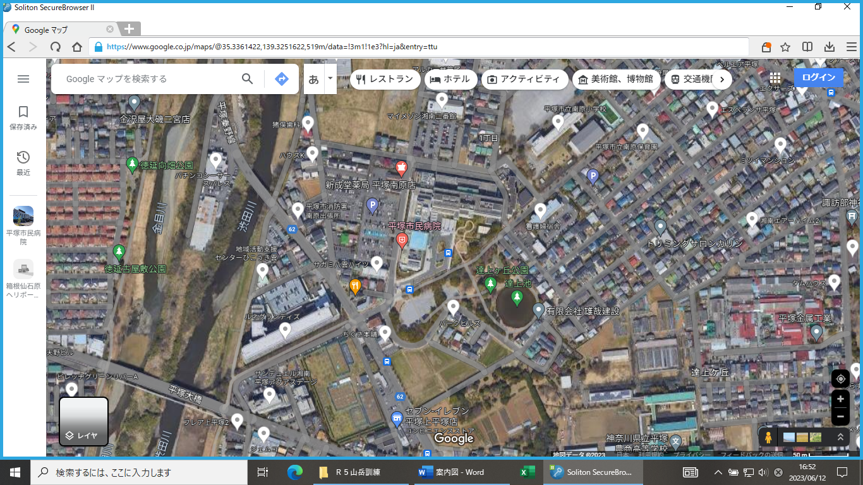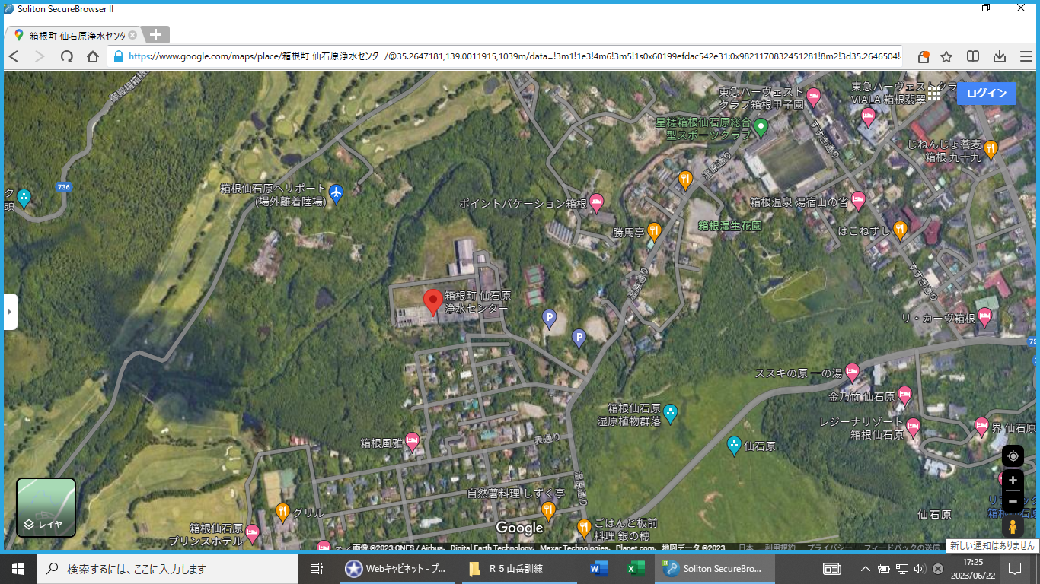

**【第2訓練場所】**

**仙石原浄水センター**

**【第3訓練場所】**

**平塚市民病院**

**緯度35.33631**

**経度139.32475**